Larvel 5.5 Summery

طريقه انشاء صفحه كامله مكونه من view controller-model mifgrition كامله

########################################################################

أول حاجه دى

g طريقه انشاء صفحه كامله مكونه من view controller-model mifgrition كامله

//////////////////////////////

1 اول حاجه بنتروح تظهره فى ال navbar عشان تقدر تتعمل معه

2 بعد كده بتروح تسميه فى ملف اللغه الخاصه لو كانت شغل على موقع بلغتين

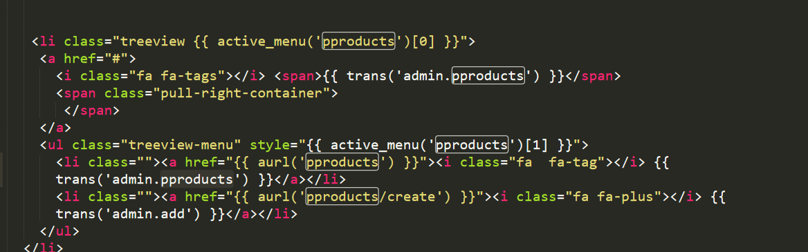

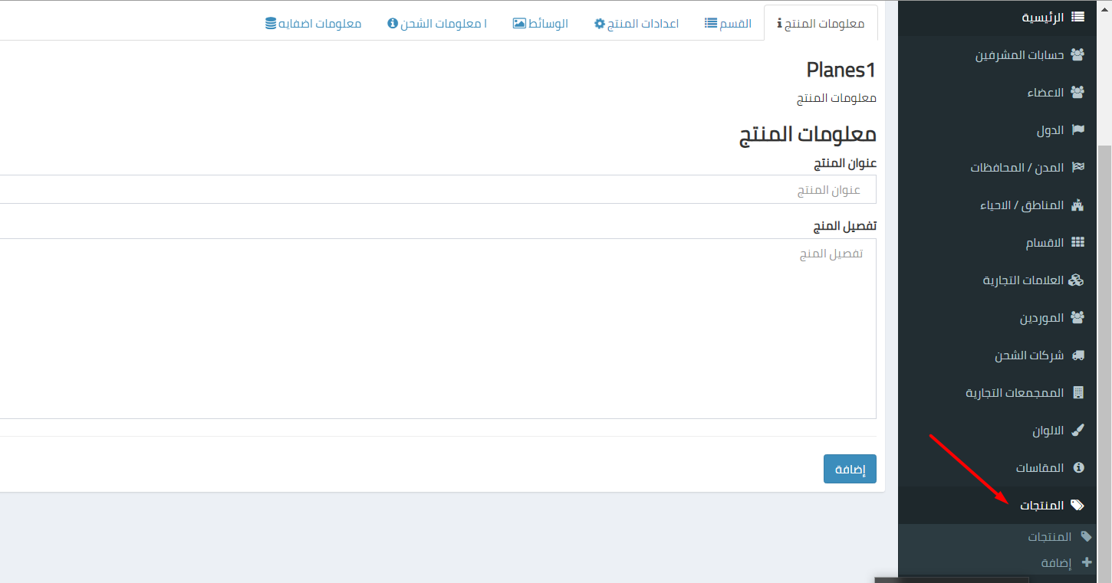

3 بعد كده بتنشاء ال php artisan make:model Pproduct –m المودل بالمجرشن بتاعه